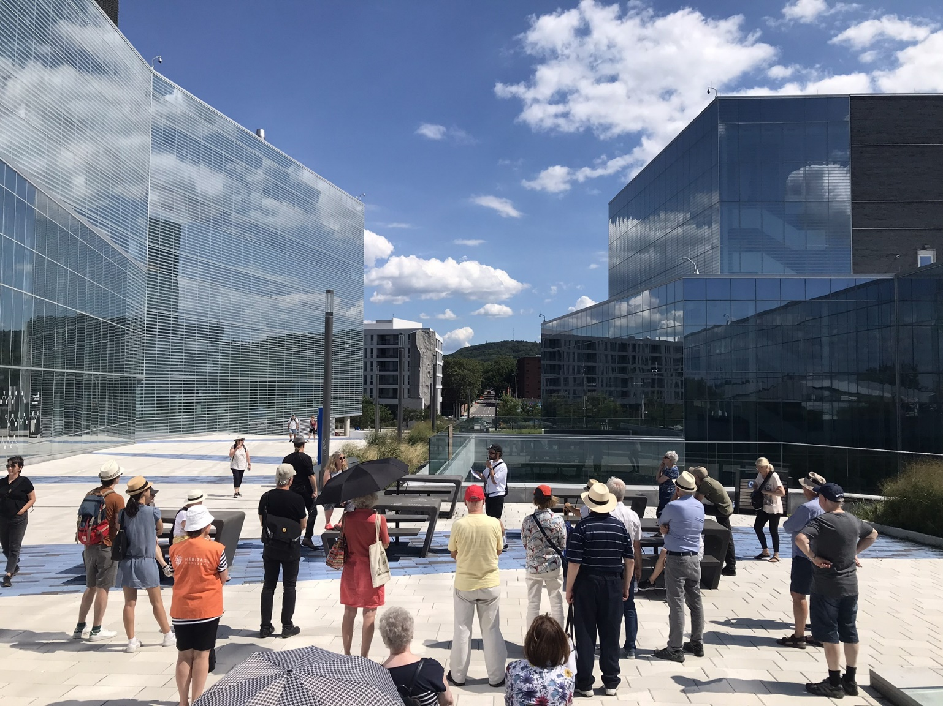**Programme de soutien financier 2024-2025**

***Participation culturelle dans les quartiers***

**FORMULAIRE**

**VOLET PARTICIPER**

**MICRO**

**Service de la culture**

**Ville de Montréal**

Forme

**IDENTIFICATION DE L’ORGANISME**

Nom légal de l’organisme

[Question courte]

Numéro d’entreprise du Québec (NEQ) du Registraire des entreprises

[Question courte]

Site Web

[Question courte]

Est-ce que le siège social de l’organisme est situé à Montréal ?

[Case à cocher unique]

* Oui
* Non

Dans quel arrondissement est situé l’organisme ?

[Case à cocher unique]

* Ahuntsic–Cartierville
* Anjou
* Côte-des-Neiges–Notre-Dame-de-Grâce
* Île-Bizard–Sainte-Geneviève
* Lachine
* LaSalle
* Le Plateau-Mont-Royal
* Le Sud-Ouest
* Mercier–Hochelaga-Maisonneuve
* Montréal-Nord
* Outremont
* Pierrefonds-Roxboro
* Rivière-des-Prairies–Pointe-aux-Trembles
* Rosemont–La Petite-Patrie
* Saint-Laurent
* Saint-Léonard
* Verdun
* Ville-Marie
* Villeray–Saint-Michel–Parc-Extension

Indiquez le numéro de fournisseur de la Ville de Montréal. Si vous n’en avez pas, inscrivez s.o.

[Question courte]

Type d’organisme

[Case à cocher unique]

* Artistique, culturel, loisir culturel et pratique artistique amateur, muséal, patrimonial, société d’histoire et industrie créative
* Communautaire
* Intervention sociale
* Loisir
* Coopérative de solidarité exploitée à des fins non lucratives (interdisant l’attribution de ristournes à ses membres)

Est-ce que l’organisme est propriétaire d’un bâtiment ?

[Case à cocher unique]

* Oui
* Non

Si oui, le bâtiment est-il visé par la Loi sur le patrimoine culturel, c’est-à-dire qu’il se trouve dans un site déclaré ou une aire de protection ?

[FACULTATIF Case à cocher unique]

* Oui
* Non
* Ne sait pas

Si «oui» ou «ne sait pas», téléversez une copie du Registre foncier

[FACULTATIF Téléversement]

Si «oui» ou «ne sait pas», est-ce que l’organisme est en situation d’infraction en vertu de la Loi sur le patrimoine culturel ?

[FACULTATIF Case à cocher unique]

* Oui
* Non

Téléversez les documents obligatoires suivants.

* Lettres patentes
* États financiers
* Règlements généraux
* Liste des membres du conseil d’administration (CA)

Forme

**IDENTIFICATION DE LA PERSONNE DÉSIGNÉE ET AUTORISÉE**

**RESPONSABLE DE LA DEMANDE**

Prénom et nom

[Question courte]

Titre ou fonction

[Question courte]

Courriel

[Question courte]

Téléphone

[Question courte]

Téléversez les documents obligatoires suivants.

* Résolution du CA de l’organisme demandeur autorisant le dépôt de la demande de soutien financier et autorisant la personne responsable à signer tout engagement relatif à cette demande. La résolution doit obligatoirement mentionner le nom du programme *Participation culturelle dans les quartiers 2024-2025*, le montant demandé, ainsi que le nom de la personne désignée et autorisée.
* Résolution du CA de l’organisme partenaire confirmant sa participation au projet conjoint et autorisant l’organisme demandeur à agir à titre de représentant du regroupement.
  + **FACULTATIF pour financement MICRO et PONCTUEL.**
  + **OBLIGATOIRE pour financement STRUCTURANT.**

Forme

**RESPECT DES ENGAGEMENTS ANTÉRIEURS**

Si l’organisme a un projet soutenu par le Service de la culture en cours de réalisation, il doit obligatoirement remplir un bilan intérimaire afin d’accéder à un nouveau financement.

L’organisme a-t-il un projet soutenu par le Service de la culture en cours de réalisation ?

[Case à cocher unique]

* Oui
* Non

Dans l’affirmative, résumez l’état d’avancement du projet en cours : activités réalisées, activités à venir, bons coups, améliorations à apporter et mise à jour de l’échéancier. Max 4000 caractères espaces compris

NOTE : la personne responsable au Service de la culture pourrait communiquer avec vous pour plus de détails ou pour valider le respect des engagements du dossier en question.

[FACULTATIF Question longue - limitée à 4000 caractères espaces compris]

Forme

**VOLET**

[Case à cocher unique]

* Ligne de départ
* Participer
* Expérimenter

Forme

**FINANCEMENT**

[Case à cocher unique]

* Micro
* Ponctuel
* Structurant

Forme

**INFORMATIONS GÉNÉRALES**

Titre du projet

[Question courte]

Dans quel(s) arrondissement(s) se déroulera le projet ? (Cochez un maximum de 3 choix.)

[Case à cocher multiple limitée à 3 choix]

* Ahuntsic-Cartierville
* Anjou
* Côte-des-Neiges–Notre-Dame-de-Grâce
* Île-Bizard–Sainte-Geneviève
* Lachine
* LaSalle
* Le Plateau-Mont-Royal
* Le Sud-Ouest
* Mercier–Hochelaga-Maisonneuve
* Montréal-Nord
* Outremont
* Pierrefonds-Roxboro
* Rivière-des-Prairies–Pointe-aux-Trembles
* Rosemont–La Petite-Patrie
* Saint-Laurent
* Saint-Léonard
* Verdun
* Ville-Marie
* Villeray–Saint-Michel–Parc-Extension

Champ d’action

[Case à cocher unique]

* Créativité numérique
* Loisir culturel et pratique artistique amateur
* Médiation culturelle
* Patrimoine
* Proposition hybride

Sous-champ d’action (Cochez un maximum de 3 choix.)

[Case à cocher multiple limitée à 3 choix]

* Créativité numérique
  + Baladodiffusion
  + Cinéma, effets visuels et vidéo
  + Expérience sonore et immersive
  + Installation immersive et interactive
  + Intelligence artificielle
  + Réalité augmentée, mixte ou virtuelle
  + Mapping vidéo
  + Arts médiatiques, numériques et visuels
  + Arts urbains
  + Arts du cirque
  + Création et performance littéraire
  + Danse
  + Métiers d’arts
  + Musique
  + Nouvelles pratiques artistiques
  + Théâtre
  + Multidisciplines (nommer)
  + Autre (nommer)
* Loisir culturel et pratique artistique amateur
  + Arts du cirque
  + Arts numériques
  + Arts urbains
  + Arts visuels
  + Cinéma et vidéo
  + Création et performance littéraire
  + Danse
  + Métiers d’arts
  + Musique
  + Nouvelles pratiques artistiques
  + Théâtre
  + Multidisciplines (nommer)
  + Autre (nommer)
* Médiation culturelle
  + Arts du cirque
  + Arts numériques
  + Arts urbains
  + Arts visuels
  + Cinéma et vidéo
  + Création et performance littéraire
  + Danse
  + Métiers d’arts
  + Musique
  + Nouvelles pratiques artistiques
  + Théâtre
  + Multidisciplines (nommer)
  + Autre (nommer)
* Patrimoine
  + Patrimoine matériel
  + Patrimoine immatériel
  + Histoire
  + Mémoire
  + Multidisciplines (nommer)
  + Autre (nommer)
* Proposition hybride
  + Nommer

Cochez un maximum de 3 caractéristiques de votre population ciblée

[Case à cocher multiple limitée à 3 choix]

* Enfant
* Adolescent
* Jeune adulte (18-30 ans)
* Adulte (30-64 ans)
* Aîné (65 ans et plus)
* Famille
* Femme
* Personne autochtone
* Personne ayant des limitations fonctionnelles
* Personne issue des communautés culturelles
* Personne avec des besoins en francisation
* Personne de la diversité sexuelle et de genre (LGBQT2+)
* Personne vulnérable ou issue de groupes marginalisés
* Tout public
* Autre (nommer)

Décrivez votre projet en 2-3 phrases tout au plus (qui, quoi et où). Max 400 caractères espaces compris

[Question longue - limitée à 400 caractères espaces compris]

Indiquez le montant demandé (maximum de 85 % du budget total du projet).

[Question courte]

Forme

**DESCRIPTION DÉTAILLÉE DU PROJET**

**Contenu (35 %)**

Présentez l’objectif de votre projet et décrivez les activités que vous souhaitez réaliser pour faciliter la découverte et/ou l’expression citoyenne.

* Type d’activités
* Contenus proposés (œuvres, techniques artistiques, disciplines, démarches artistiques)
* Moyens utilisés pour transmettre les contenus (stratégies et approches)

Expliquez pourquoi vous proposez ce projet.

Max 4000 caractères espaces compris

[Question longue - limitée à 4000 caractères espaces compris]

Indiquez le nombre d’activités prévues.

[Question courte]

Indiquez le nombre d’heures total des activités prévues.

[Question courte]

**Participant.e.s (35 %)**

Décrivez les caractéristiques des participant.e.s ciblé.e.s et expliquez comment les activités du projet répondent tant à leurs besoins qu’à leurs intérêts.

Précisez aussi :

* Le niveau nécessaire d’engagement des personnes en fonction de l’objectif du projet.
* L’adaptation des activités pour ces participant.e.s ciblé.e.s.
* Les actions que vous prévoyez mettre en place pour assurer le bon déroulement du projet et la sécurité des participant.e.s concernant:
  + Le droit à l’image,
  + La propriété intellectuelle,
  + L’encadrement nécessaire aux activités, au respect des personnes qui participent et aux partenaires qui collaborent.

Max 4000 caractères espaces compris

[Question longue - limitée à 4000 caractères espaces compris]

Indiquez le nombre de personnes directement visées par le projet (personnes qui prennent part activement aux ateliers et/ou aux activités).

[Question courte]

**Réalisation (30 %)**

Téléversez le document obligatoire suivant.

* Grille budgétaire (revenus et dépenses).

Indiquez les membres de l’équipe qui coordonneront le projet et décrivez leurs responsabilités, ainsi que leurs compétences ou expériences en lien avec le projet.

Si vous avez des partenaires ou collaborateurs, identifiez-les et précisez leur contribution.

Max 4000 caractères espaces compris

[Question longue - limitée à 4000 caractères espaces compris]

Téléversez les documents obligatoires suivants.

* CV de la personne qui coordonne le projet et/ou des experts impliqués (artistes, médiateur, animateur, etc.).
* Lettres d’engagement des partenaires ou collaborateurs, s’il y a lieu. Les lettres doivent préciser la nature et la valeur de la contribution au projet.

Énumérez les grandes étapes du projet et leurs dates.

Étapes suggérées : la recherche et la conception, le recrutement, la mobilisation, la réalisation des activités, la promotion, la présentation du projet au public, le bilan et l’évaluation.

Max 2000 caractères espaces compris

[Question longue - limitée à 2000 caractères espaces compris]

Forme

**RATIFICATION DU DÉPÔT DE LA DEMANDE**

Prénom et nom de la personne désignée et autorisée

[Question courte]

Titre ou fonction

[Question courte]

Courriel

[Question courte]

Date de signature

[Question courte]

Certifiez les renseignements et les documents suivants.

[Case à cocher unique]

* Je certifie que les renseignements et les documents fournis sont exacts et complets.

Forme

**AUTO-DÉCLARATION DES ORGANISMES - À REMPLIR SUR UNE BASE VOLONTAIRE**

Pour incarner les recommandations de l’[Office de consultation publique de Montréal sur le racisme et les discriminations systémiques](https://ocpm.qc.ca/fr/r%26ds), le Service de la culture souhaite recueillir des données différenciées basées sur l’auto-déclaration et l’auto-identification afin d’obtenir un portrait des organismes demandeurs et soutenus par ses programmes. Un consentement des organismes sera demandé pour tout autre utilisation de ces informations. Ce contenu ne sera pas présenté ou dévoilé aux membres du comité d’évaluation. Les projets seront évalués en fonction du programme et de ses critères d’évaluation.

* Nous choisissons une méthode de collecte de données fondées sur l’auto-déclaration et l’auto-identification afin de ne pas imposer des catégories arbitraires. Ceci se veut un document vivant ; si vous souhaitez partager vos impressions sur les termes employés, merci de les inscrire à la question « Commentaires».

En tant que représentant d’un organisme, nous vous invitons, sur une base volontaire, à répondre aux questions suivantes.

D’autre part, toujours sur une base volontaire, nous vous invitons à transmettre à la chargée ou au chargé de projet ainsi qu’aux artistes responsables le lien suivant afin qu’elles ou ils remplissent le formulaire d’auto-identification. (LIEN À VENIR)

L’analyse des données recueillies par le biais de ces formulaires permettra d’assurer une démarche d’équité.

Avez-vous, en tant qu’organisme, déjà déposé une demande aux programmes de soutien financier du Service de la culture ?

[FACULTATIF Case à cocher unique]

* Oui
* Non, il s’agit de notre première demande

Si oui, combien de demandes votre organisme a-t-il déposé ?

[FACULTATIF Question courte]

Si oui, combien de projets ont été soutenus ?

[FACULTATIF Question courte]

Est-ce que votre organisation est gérée ou administrée majoritairement (soit plus de 50%) par des personnes appartenant à l’une ou plusieurs des catégories suivantes ?

* Personnes vivant au Québec depuis 5 ans et moins, personnes racisées**, femmes, peuples autochtones, personnes ayant un handicap, personnes issues de la communauté LGBTQ2+.

** Personne racisée : Personne appartenant à un des groupes ayant subi un processus de racisation soit une catégorisation comme non blanche par la majorité (construction sociale temporelle et géographique, par une réalité biologique).

[FACULTATIF Case à cocher unique]

* Oui
* Non

Si oui, lesquelles ?

[FACULTATIF Case à cocher multiple]

* Personnes vivant au Québec depuis 5 ans et moins
* Personnes racisées
* Femmes
* Peuples autochtones
* Personnes ayant un handicap
* Personnes issues de la communauté LGBTQ2+
* Préfère ne pas répondre

Commentaires

[FACULTATIF Question longue - limitée à 2000 caractères espaces compris]

Forme

**ENVOYER**

[Format à valider] Merci + Logo + Accusé de réception

Un courriel contenant l’accusé de réception et une copie du formulaire sera envoyé.

Si vous n’avez rien reçu, écrivez à l’adresse suivante : [developpementculturelmtl@montreal.ca](mailto:developpementculturelmtl@montreal.ca).

**montreal.ca**